2023.2吉日

公益社団法人日本技術士会 中部本部 春季講演会 『技術士 研究･業績発表会』

公益社団法人日本技術士会 中部本部

恒例の「技術士 研究･業績発表会」のご案内です。皆様方のご参加をお待ち致しております。

- 日時 2023年3月4日 （土） １３：30～１6：5０ （受付 1３：00～）

２．場所 ツドイコ名駅東 Room-C （名古屋三交ビル2F） 及び オンライン 【ハイブリッド開催】

[中部本部長 挨拶] 13：30～13：40

[発表] 13：40～16：50

１． インボイス制度対応簡易ソフトによる中小企業の救済
発表者 原 浩之 氏 金属部門、機械部門

２．中小企業の労働生産性評価のための日報システム
発表者 森永 泰彦 氏 機械部門

３．冊子「車ができるまでの主工程と関連学問領域」刊行について
発表者 橋本 宗到 氏 機械部門、総合技術監理部門

４．生産性向上支援訓練を実施して
発表者 成田 博 氏 機械部門

５．情報工学実践セミナー AIコースの実施
発表者 岡崎 憲一 氏 他２名 電気電子部門、情報工学部門、経営工学部門

６． 岐阜工専での非常勤講師実施報告
発表者 野本 健司 氏 機械部門

７．静岡県立総合病院 管理一体型ESCO事業について
発表者 石川 勝也 氏 衛生工学部門、総合技術監理部門

[まとめ] 16：40～16：50

3. 講演会参加費 : 日本技術士会 正会員･準会員 1,000円 / 未会員・一般 2,000円 / 学生 無料

4. 申込方法 : 下記URLより、パスマーケットにてお申込み願います。（３月1日（水）まで）

https://passmarket.yahoo.co.jp/event/show/detail/02kbf8esuzv21.html

【申込QRコード】
コンビニ支払いの場合、キャンセル時の返金は致しませんので、
ご理解のほどお願い申し上げます。
お申し込みの方に、後日事務局から講演会の参加方法と招待メールをお送りします。

5. 連絡先 : spuk3vz9@outlook.com 中部本部 CPD委員会 池田和人

『会場案内図』

ツドイコ名駅東 Room-C （名古屋三交ビル２階）
（名古屋市中村区名駅3-21-7 名古屋三交ビル2F）

受付窓口
TEL: 052-732-3261 ※12月29日～1月4日を除く9時～18時
FAX: 052-731-7671

最寄り駅
名古屋駅徒歩 7 分
地下街ユニモール 14 番出口すぐ
名古屋市営地下鉄桜通線国際センター駅徒歩 1 分
※地下１階で国際センター駅とエレベータ 設置によるバリアフリー接続

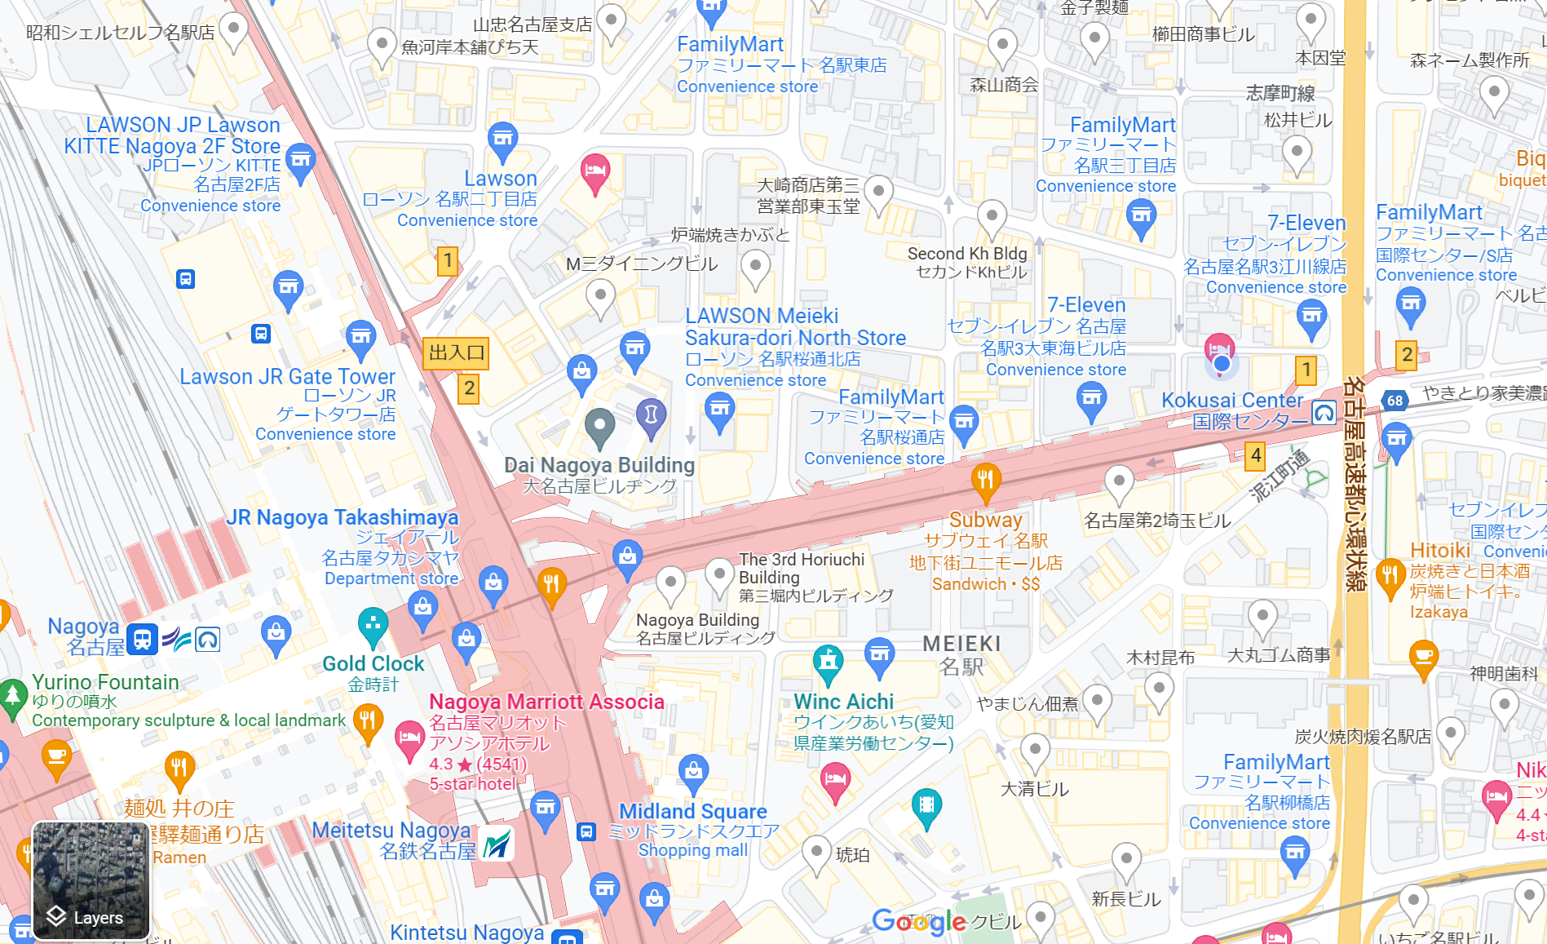
ツドイコ名駅東 Room-C （名古屋三交ビル２階）
（名古屋市中村区名駅3-21-7 名古屋三交ビル2F）

